Отчет по второй практической работе

Задание №1

В ходе выполнения первого задания получилась программа со следующим кодом:

notes = {}

while True:

print("Выберите действие:")

print("1. Добавить заметку")

print("2. Удалить заметку")

print("3. Вывести список заметок")

print("4. Выход")

choice = input("Введите номер действия: ")

if choice == "1":

title = input("Введите название заметки: ")

content = input("Введите текст заметки: ")

notes[title] = content

print("Заметка добавлена")

elif choice == "2":

if len(notes) == 0:

print("Нет заметок для удаления.")

else:

print("Список заметок:")

for title in notes:

print(title)

title_to_delete = input("Введите название заметки для удаления: ")

if title_to_delete in notes:

del notes[title_to_delete]

print("Заметка удалена")

else:

print("Заметка с таким названием не найдена.")

elif choice == "3":

if len(notes) == 0:

print("Нет заметок.")

else:

print("Список заметок:")

for title, content in notes.items():

print(f"{title}: {content}")

elif choice == "4":

print("Выход из приложения.")

break

else:

print("Неверная команда. Пожалуйста, выберите действие из списка.")

Проверка работоспособности:

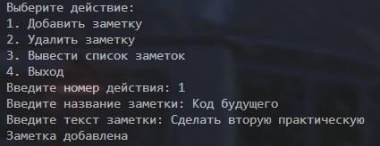

Рисунок 1 Добавление заметки

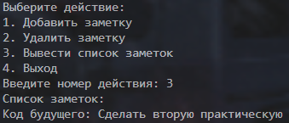

Рисунок 2 Вывод всех заметок

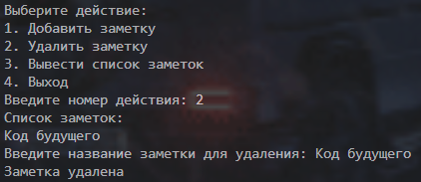

Рисунок 3 Удаление заметки

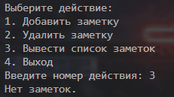

Рисунок 4 Вывод заметок при их отсутствии

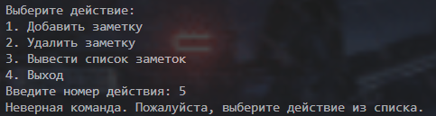

Рисунок 5 Неправильное действие

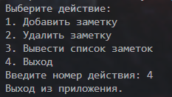

Рисунок 6 Выход из приложения

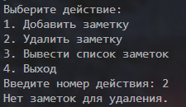

Рисунок 7 Отсутствие заметок

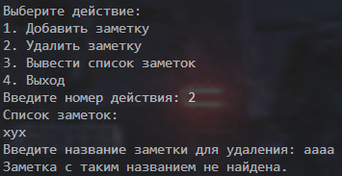

Рисунок 8 Заметка не найдена

Задание №2

В ходе выполнения второго задания получилась программа со следующим кодом:

try:

month = int(input("Введите номер месяца вашего рождения (1-12): "))

if 1 <= month <= 12:

if 3 <= month <= 5:

season = "весной"

description = "Птицы пели прекрасные песни."

elif 6 <= month <= 8:

season = "летом"

description = "Солнце светило ярче, чем когда-либо."

elif 9 <= month <= 11:

season = "осенью"

description = "Урожай был невероятным."

else:

season = "зимой"

description = "За окном падал белый снег."

months = [

"январе", "феврале", "марте", "апреле", "майе", "июне",

"июле", "августе", "сентябре", "октябре", "ноябре", "декабре"

]

month_name = months[month - 1]

print(f"Вы родились в {month_name} {season}. {description}")

else:

print("Неверно введен номер месяца. Введите число от 1 до 12.")

except ValueError:

print("Неверный формат ввода. Пожалуйста, введите целое число от 1 до 12.")

Проверка работоспособности:



Рисунок 9 Неверный формат ввода



Рисунок 10 Неверный номер месяца



Рисунок 11 Январь



Рисунок 12 Февраль



Рисунок 13 Март



Рисунок 14 Апрель



Рисунок 15 Май



Рисунок 16 Июнь



Рисунок 17 Июль



Рисунок 18 Август



Рисунок 19 Сентябрь



Рисунок 20 Октябрь



Рисунок 21 Ноябрь



Рисунок 22 Декабрь